

**2024**

PRUEBA REGIONAL DE PROCESO

**COMUNICACIÓN**

**4° GRADO DE SECUNDARIA**

|  |
| --- |
| **INDICACIONES**   1. Lea la indicación de cada pregunta a su estudiante, en caso de requiera el apoyo. 2. Explíquele y asegúrese de que el estudiante comprenda la consigna. 3. En caso de que el estudiante no comprenda la pregunta, utilice los ejemplos necesarios. 4. En caso de no contar con lectoescritura, el estudiante puede señalar y usted marcará la respuesta. 5. En caso de no tener escritura proporcionar la respuesta escrita para que transcriba. 6. Felicite y motive el avance que realiza el estudiante por cada pregunta con discreción con la finalidad de no causar distracción a los demás estudiantes. 7. No forzar la participación del estudiante en la prueba, en caso de que se resista de manera reiterativa a la aplicación. 8. RECUERDE, que lo importante NO es la nota de la evaluación SINO su participación. 9. Si el estudiante no presenta dificultad alguna para el desarrollo de la prueba, puede continuar y culminar la prueba. 10. Se sugiere que el estudiante este ubicado adelante en un espacio donde pueda ser asistido por el docente. |

1. **LEE Y ESCRIBE:**

**RESPONDE LAS SIGUIENTES PREGUNTAS:**

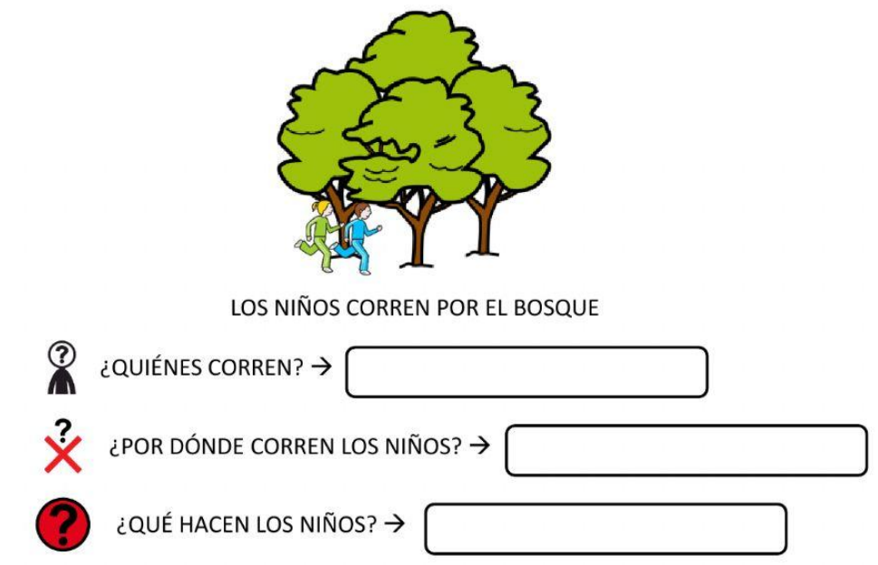

1. **LEE Y ESCRIBE:**

|  |
| --- |
| dinosaurio en ARASAAC · Global Symbols  **Los dinosaurios fueron animales enormes que vivieron hace muchos años.** |
| LAS PLANTAS arasaac |
| **Algunos comían plantas y otros comían carne.** |

**¿QUÉ TÍTULO LE PONDRÍAS AL TEXTO?:**

**MARCA CON UNA (X) ¿DE QUÉ HABLA EL TEXTO?:**

|  |  |  |  |  |
| --- | --- | --- | --- | --- |
| **NATURALEZA** | **DINOSARIOS** | **ANIMALES** | **UNIVERSO** | **AVENTURA** |

**MARCA CON UNA (X) ¿PARA QUÉ LEÍSTE?**

|  |  |
| --- | --- |
| **para saber sobre los animales** | **para saber sobre los dinosaurios** |